1. Sulfoalkilo eterio ciklodekstrino kompozicija, apimanti sulfoalkilo eterio ciklodekstriną (SAE-CD), kur kompozicija apima susikaupusias daleles ir turi:
(a) mažesnį negu apie 20 mm gravitacinio srauto minimalų angos diametrą;
(b) 4,5 minutės arba mažesnį vidutinį ištirpimo laiką, kai 2,5 g kompozicijos yra įdedama į vandenį; ir
(c) suspaudimo gniuždymo jėgą intervale nuo apie 1,0 iki apie 20 kP, kai 200 mg kompozicijos yra suspaudžiama į tabletę, kurios diametras yra 0,345 colių, naudojant Pmax intervale nuo apie 30 iki apie 275 MPa ir drėgmės kiekį intervale nuo apie 2 iki apie 3 masės % arba suspaudimo gniuždymo jėgą intervale nuo apie 0,5 iki apie 11 kP, kai 200 mg kompozicijos yra suspaudžiama į tabletę, kurios diametras yra 0,345 colių, naudojant Pmax intervale nuo apie 15 iki apie 70 MPa ir drėgmės kiekį intervale nuo apie 5 iki apie 6 masės %.

2. SAE-CD kompozicija pagal 1 punktą, kur kompozicijos gravitacinio srauto minimalus angos diametras yra mažesnis negu apie 10 mm.

3. SAE-CD kompozicija pagal 1 punktą, kompozicijos gravitacinio srauto minimalus angos diametras yra intervale nuo apie 3 iki 7 mm.

4. SAE-CD kompozicija pagal 1 punktą, kur kompozicijos gravitacinio srauto minimalus angos diametras yra intervale nuo apie 4 iki 6 mm.

5. SAE-CD kompozicija pagal bet kurį iš 1 – 4 punktų, kur vidutinis kompozicijos tirpimo laikas yra 3,5 minutės arba mažiau, kai 2,5 g kompozicijos yra įdedama į vandenį.

6. SAE-CD kompozicija pagal bet kurį iš 1 – 4 punktų, kur vidutinis kompozicijos tirpimo laikas yra 2,5 minutės arba mažiau, kai 2,5 g kompozicijos yra įdedama į vandenį.

7. SAE-CD kompozicija pagal bet kurį iš ankstesnių punktų, kur SAE-CD junginys arba jo mišinys, turintis I formulės struktūrą:

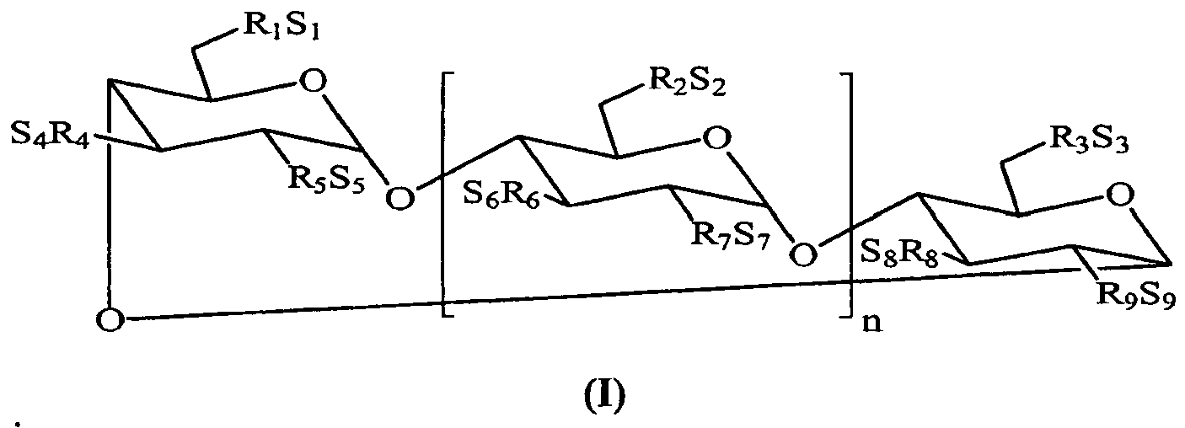

kurioje:
(a) n yra 4, 5 arba 6;
(b) R₁, R₂, R₃, R₄, R₅, R₆, R₇, R₈ ir R₉ kiekviena nepriklausomai yra -O- arba -O-(C₂-₆alkilen)-SO_{3.}⁻ grupė, kur mažiausiai viena iš R₁ - R₉ nepriklausomai yra -O-(C₂₋₆ alkilen)-SO₃⁻ grupė, -O-(CH₂)_{m}SO₃⁻ grupė, kurioje m yra 2 - 6, - OCH₂CH₂CH₂SO₃ arba -OCH₂CH₂CH₂CH₂SO₃⁻; ir
(c) S₁, S₂, S₃, S₄, S₅, S₆, S₇, S₈ ir S₉ kiekviena nepriklausomai yra farmaciniu požiūriu priimtinas katijonas.

8. SAE-CD kompozicija pagal bet kurį iš ankstesnių punktų, kur kompozicija apima drėgmės kiekį žemiau SAE-CD kompozicijos tirpumo taško, geriau ne didesnį, negu 20 masės % arba dar geriau mažesnį negu 18 masės %.

9. SAE-CD kompozicija pagal bet kurį iš ankstesnių punktų, kur kompozicija apima masinį tankį nuo apie 0,38 g/cm³ iki apie 0,66 g/cm³.

10. SAE-CD kompozicija pagal bet kurį iš ankstesnių punktų, kur kompozicija apima masinį tankį 0,55 g/cm³ iki 0,66 g/cm³.

11. SAE-CD kompozicija pagal bet kurį iš ankstesnių punktų, kur kompozicija apima tūrinį tankį nuo apie 0,49 g/cm³ iki apie 0,75 g/cm³.

12. SAE-CD kompozicija pagal bet kurį iš ankstesnių punktų, kur kompozicija apima tūrinį tankį intervale nuo apie 0,66 g/cm³ iki 0,75 g/cm³.

13. SAE-CD kompozicija pagal bet kurį iš ankstesnių punktų, kur susikaupusios dalelės turi vidutinį dalelės diametrą mažesnį negu arba lygų 110 µm, arba geriau kur susikaupusios dalelės turi vidutinį dalelės diametrą nuo 92 iki 200 µm.

14. SAE-CD kompozicija pagal bet kurį iš ankstesnių punktų, kur susikaupusios dalelės turi vidutinį dalelės diametrą intervale nuo apie 0,1 µm iki apie 10 µm, geriau intervale nuo apie 0,5 µm iki apie 6,4 µm arba dar geriau intervale nuo apie 0,5 µm iki apie 2,5 µm.

15. SAE-CD kompozicija pagal bet kurį iš ankstesnių punktų, kur kompozicija turi tikrąjį klampumą intervale nuo 1,1 g/cm³ iki 1,5 g/cm³, geriau nuo 1,25 g/cm³ iki 1,35 g/cm³, arba dar geriau nuo 1,29 g/cm³ iki 1,32 g/cm³.

16. SAE-CD kompozicija pagal bet kurį iš ankstesnių punktų, kur kompozicija turi 24 % arba mažesnį CARR indeksą.

17. SAE-CD kompozicija pagal 16 punktą, kur CARR indeksas yra apie 18% arba mažesnis.

18. SAE-CD kompozicija pagal 16 punktą, kur CARR indeksas yra apie 16% arba mažesnis.

19. SAE-CD kompozicija pagal bet kurį iš ankstesnių punktų, kur mažiausiai 90% dalelių tūrio yra gautas iš dalelių, turi apskaičiuotą diametrą didesnį arba lygų 25 µm.

20. SAE-CD kompozicija pagal bet kurį iš ankstesnių punktų, kur kompozicija turi dalelių diametro apimtį intervale nuo apie 1,5 iki 2,0, geriau nuo apie 1,1 iki 1,9 arba dar geriau nuo apie 1,4 iki 1,7.

21. Farmacinė kompozicija, apimanti SAE-CD kompoziciją pagal bet kurį iš 1 – 20 punktų ir vieną arba daugiau aktyvių agentų.

22. Farmacinė kompozicija pagal 21 punktą, papildomai apimanti vieną arba daugiau užpildų.

23. Farmacinė kompozicija pagal 21 arba 22 punktą, kur kompozicija yra skirta skyrimui į bronchus (į plaučius, į trachėją, į alveolę), į burną, per burną, į akis, per akį, pro ausį, po liežuviu, už žando, per odą, per gleivinę, rektaliai, vaginaliai, į gimdą, į šlaplę, intratekaliai, pro nosį, parenteraliai, pro skrandį, į raumenis arba po oda.

